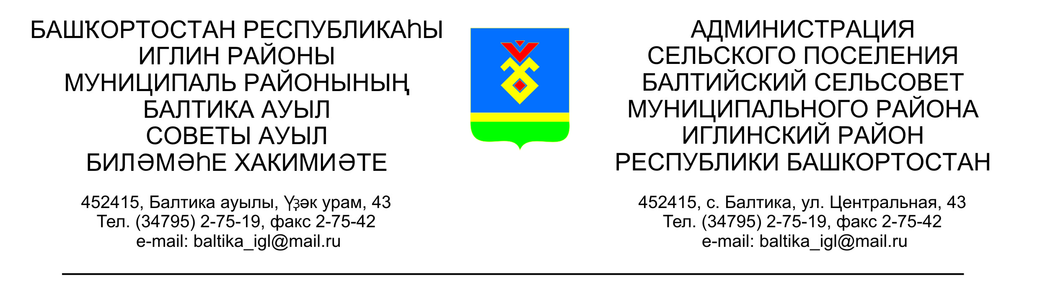
КАРАР ПОСТАНОВЛЕНИЕ
«16» ноябрь 2017 й. № 11-106 «16» ноября 2017г.

О внесении изменений в постановление главы сельского поселения Балтийский сельсовет муниципального района Иглинский район Республики Башкортостан от 22 декабря 2016 года №12-269
«Об утверждении Перечня главных администраторов доходов бюджета сельского поселения Балтийский сельсовет муниципального района Иглинский район Республики Башкортостан, а также состав закрепляемых за ними кодов классификации доходов бюджета»

В соответствии со статьей 20 Бюджетного кодекса Российской Федерации постановляю:

1. В Перечень главных администраторов доходов бюджета сельского поселения Балтийский сельсовет муниципального района Иглинский район Республики Башкортостан, а также состава закрепляемых за ними кодов классификации доходов бюджета, внести следующие изменения:
Из перечня исключить следующие коды бюджетной классификации:

791 | 2 18 05010 10 0000 180 | Доходы бюджетов сельских поселений от возврата бюджетными учреждениями остатков субсидий прошлых лет
791 | 2 18 05020 10 0000 180 | Доходы бюджетов сельских поселений от возврата автономными учреждениями остатков субсидий прошлых лет
791 | 2 18 05030 10 0000 180 | Доходы бюджетов сельских поселений от возврата иными организациями остатков субсидий прошлых лет

2. Контроль за исполнением настоящего приказа оставляю за собой.

Глава сельского поселения В.Н.Карунос

